«Έργα και ημέρες» μιας κουρασμένης, ανήμπορης και χωρίς γνώσεις Δημοτικής Αρχής
- ‘Έκαναν φτερά 180.000 ευρώ, σε διάστημα 6 μηνών στην Σκάλα.
- Μια μελέτη έργου, που πραγματοποιήθηκε και το έργο καταστράφηκε σε 150 ημέρες.
Όπως είναι σε όλους γνωστό, με κακοκαιρία του περσινού χειμώνα καταστράφηκε ο παραλιακός δρόμος της Σκάλας, που εξυπηρετούσε κατοικίες, επιχειρήσεις και ένα μεγάλο κομμάτι της παραλίας της περιοχής.
Ανέλαβε τότε λοιπόν η Δημοτική Αρχή Μιχαλάτου, μετά Βαΐων και κλάδων την αποκατάσταση της ζημιάς, με την δημιουργία νέου έργου στην περιοχή Σπίθι.
Το έργο κόστισε 180.000 ευρώ περίπου και πληρώθηκε από τους δημότες μας και ολοκληρώθηκε περί τις αρχές Ιουνίου, φέτος το καλοκαίρι.
Σήμερα, λίγους μήνες μετά, το έργο δεν υπάρχει πια, κάνοντας φτερά τα 180.000 ευρώ και αποδεικνύοντας στην πράξη ότι βιώνουμε μια κουρασμένη, ανήμπορη και χωρίς γνώσεις και επάρκεια Δημοτική Αρχή.
Φυσικά το έργο δεν υπάρχει πια, διότι χθες στην περιοχή φύσηξε αέρας που δεν ξεπερνούσε τα 6 μποφόρ, γεγονός συνηθισμένο και καθημερινό τον χειμώνα για ένα ελληνικό νησί.
Γεννιούνται λοιπόν μετά τα ανωτέρω, τα εξής ερωτηματικά:
-ποιος ενέκρινε την μελέτη αυτού του έργου;
-γιατί στην απόφαση της Δημοτικής Επιτροπής που σε αυτήν μετέχουν τρεις μηχανικοί, ο κ^{ος} Διονύσης Μινέτος, η κα Ασημίνα Γαβριελάτου και ο κ^{ος} Αλέξανδρος Παντελειός, δεν συμμετείχαν στην εν λόγω συνεδρίαση και ήταν απόντες;
-μήπως οι τρεις μηχανικοί έβλεπαν την μελέτη και γελούσαν με αυτήν και φυσικά δεν ήθελαν και δεν τους άφηνε η επιστημονική τους οντότητα να συμμετέχουν σε μια τέτοια φαρσοκωμωδία της Δημοτικής Αρχής;
-μήπως οι τρεις μηχανικοί γνώριζαν ότι το ανωτέρω έργο χρειαζόταν σοβαρή μελέτη, που κυρίαρχο σε αυτήν θα ήταν τα τοιχία αντιστήριξης και όχι αυτή που προέβλεπε βράχια ατάκτως ερημένα, χώμα και απλή επίστρωση τσιμέντου.
-προς επαλήθευση των ανωτέρω, παραθέτουμε απόσπασμα από τα επίσημα πρακτικά της συνεδρίασης της Δημοτικής Επιτροπής, στις 23 Απριλίου 2026.
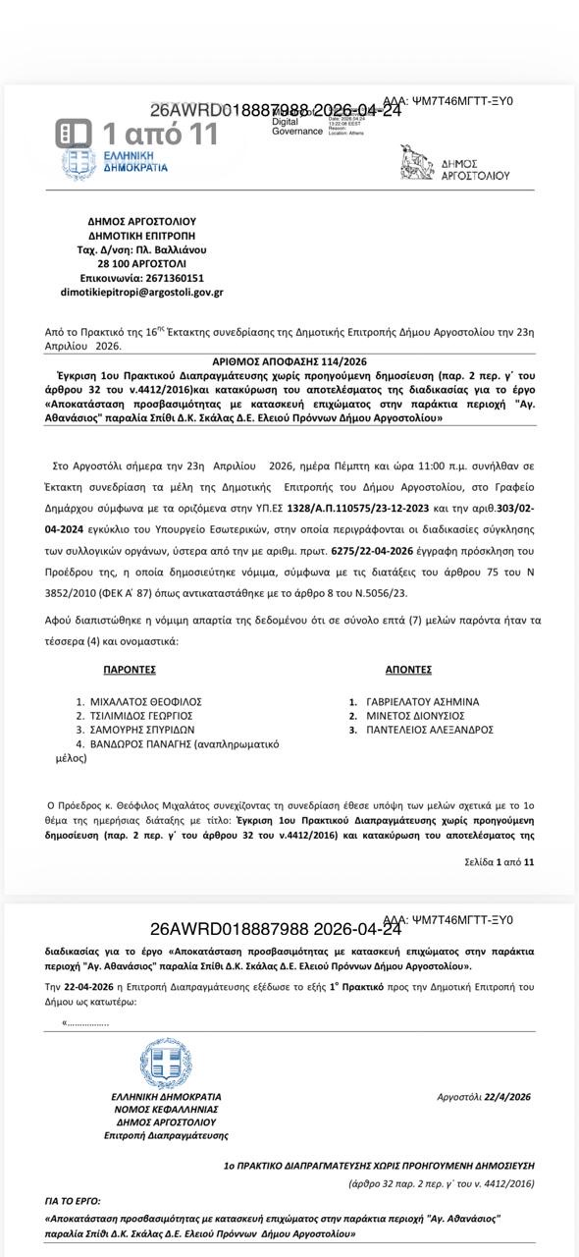
Μετά λοιπόν τα ανωτέρω, η επιτροπή ενέκρινε και τα 180.000 ευρώ των δημοτών, που έκαναν φτερά εντός 150 ημερών ως κάτωθι:
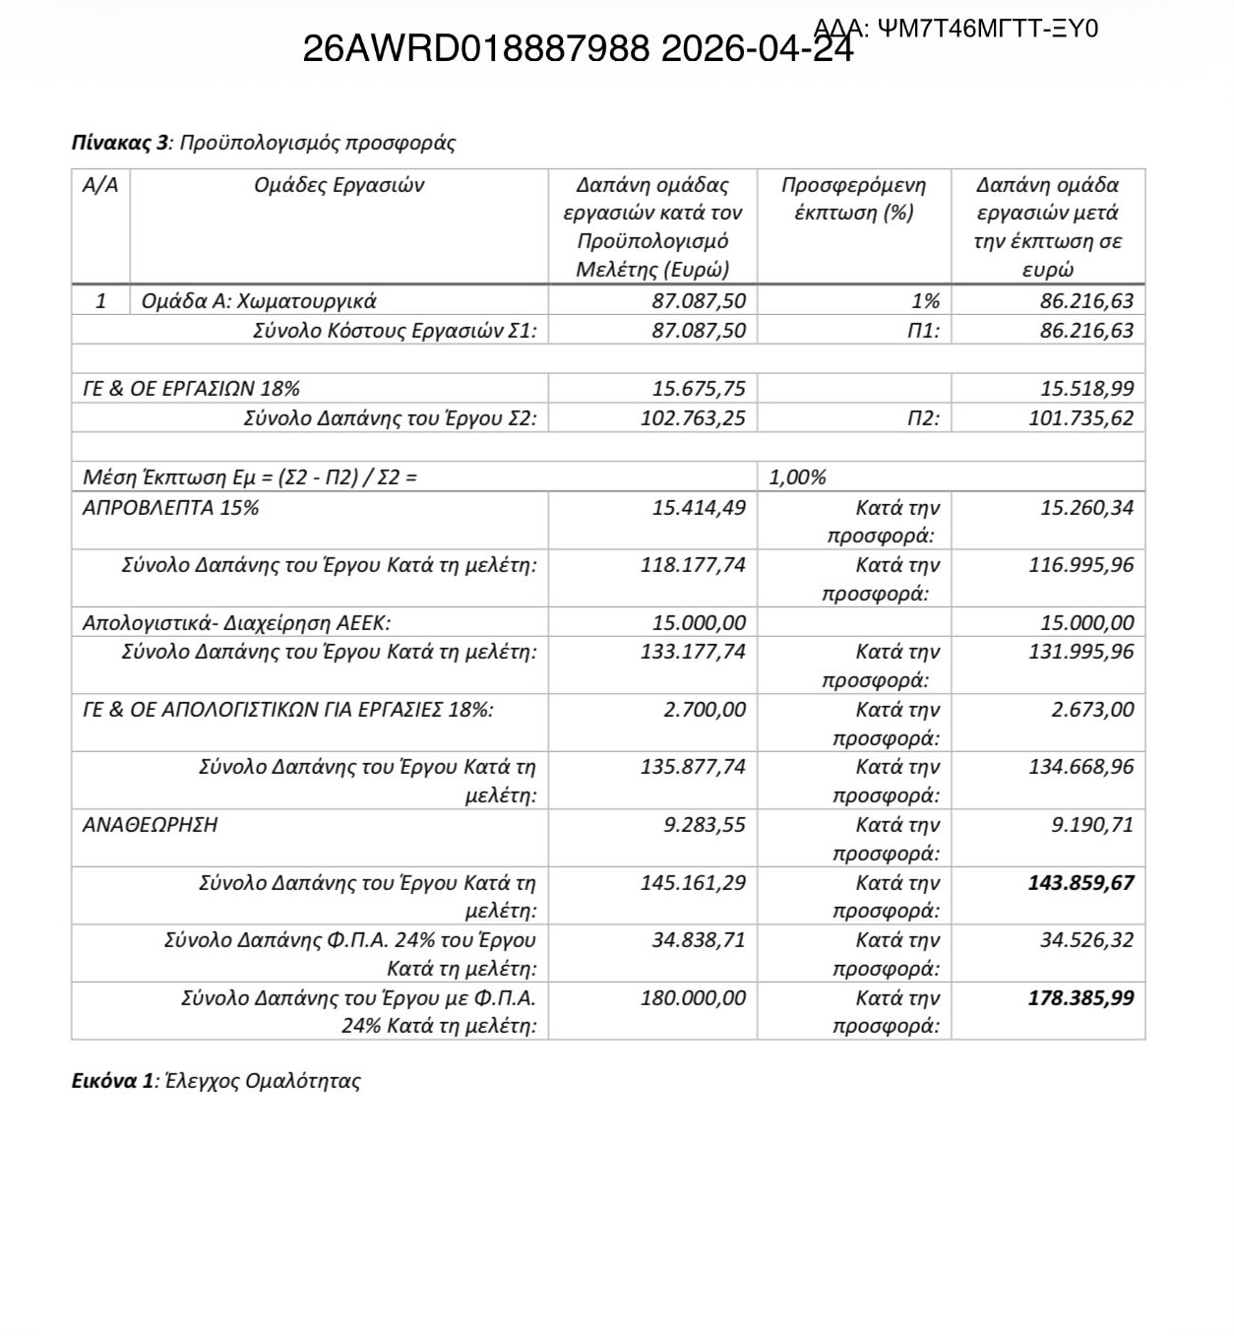
Αφού λοιπόν μελετήθηκε, εκτελέστηκε και πληρώθηκε αδρά το έργο με το χώμα και τις πέτρες, παραθέτουμε τις σημερινές φωτογραφίες 3-11-2026 του παραλιακού δρόμου της Σκάλας, πριν καλά - καλά μπούμε στον φετινό χειμώνα, με το πρώτο πρωτοβρόχι του φθινοπώρου.
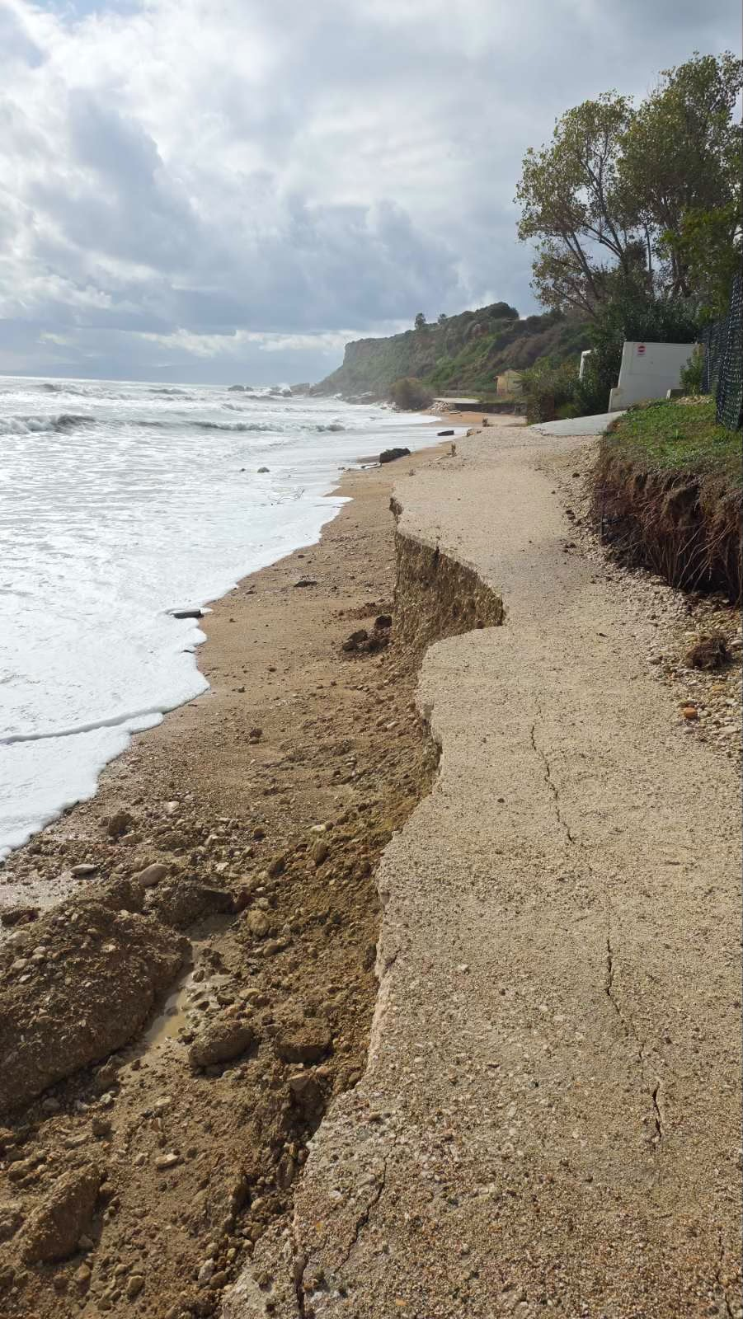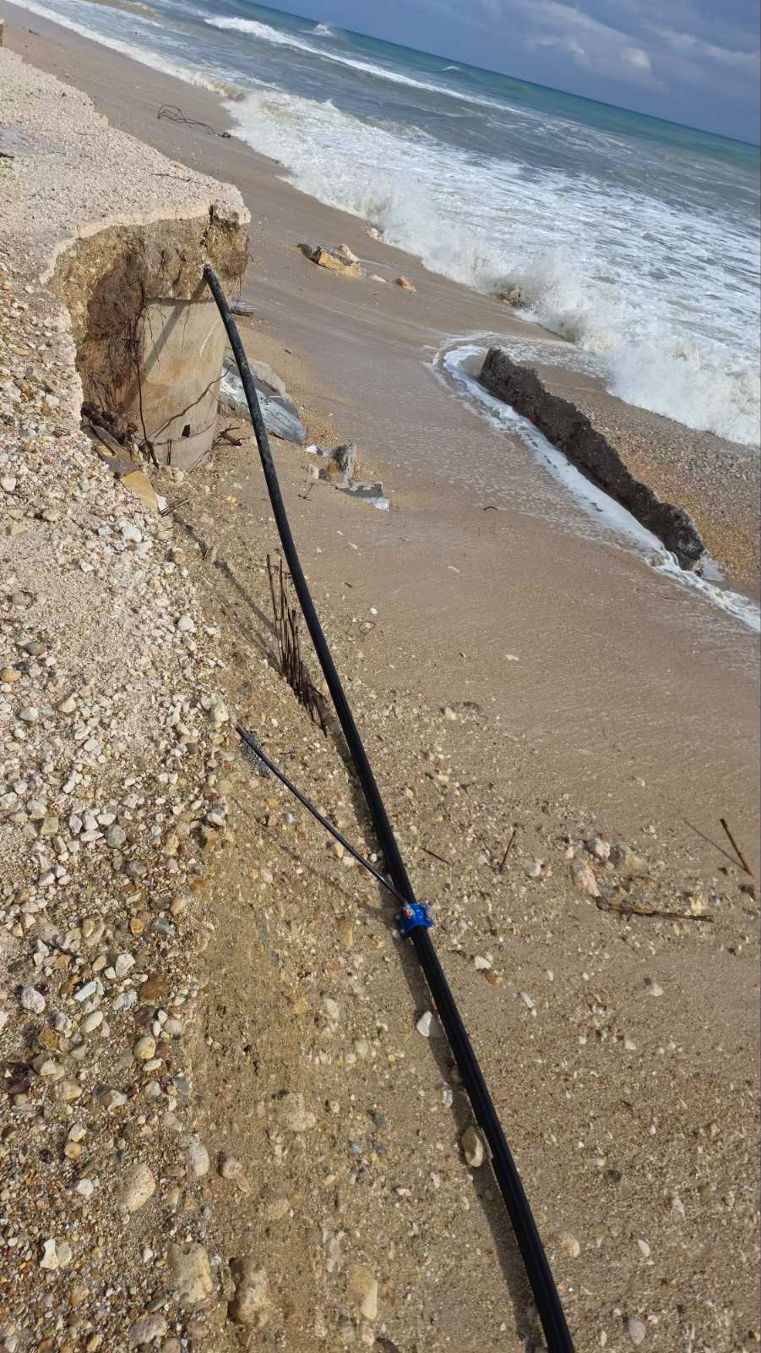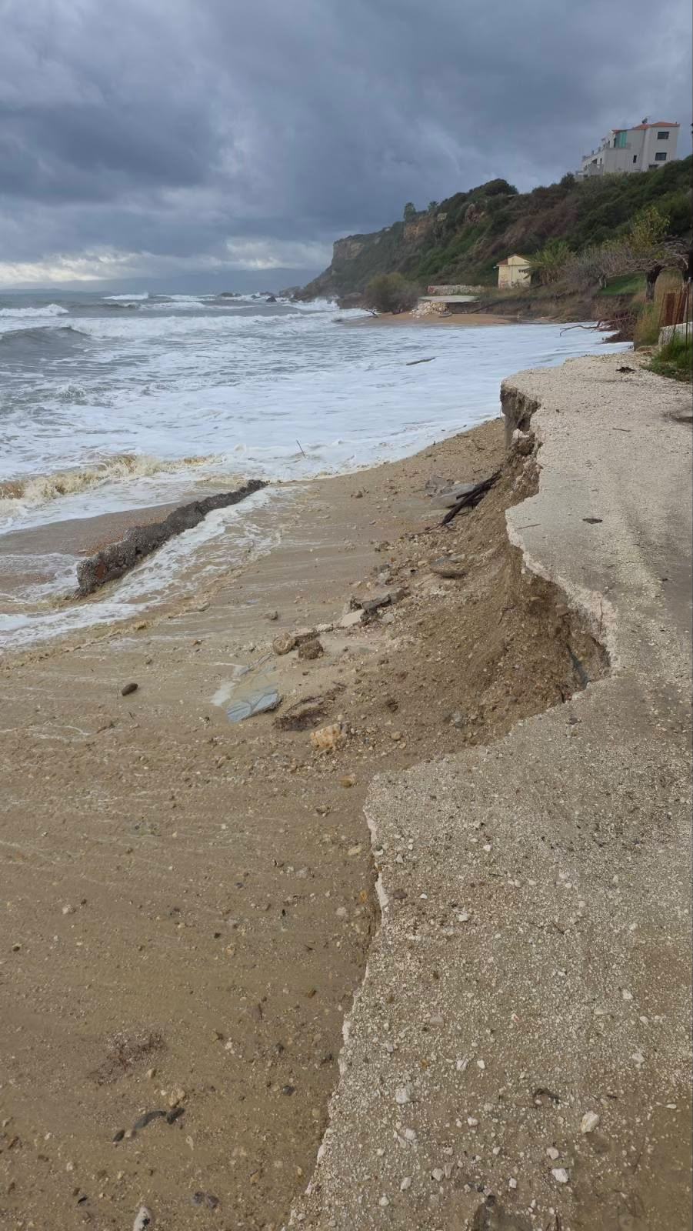
Ολόκληρος ο δήμος, αλλά ιδιαίτερα ο Ελειός και η Σκάλα αποτελούν ζωτικής σημασίας περιοχή, τόσο γιατί οι πολίτες της δεν είναι δεύτερης κατηγορίας, όσο και για το γεγονός ότι ήταν, είναι και πρέπει να παραμείνει ναυαρχίδα του τουρισμού μας.
- Χρειαζόμαστε μια σοβαρή Δημοτική Αρχή, με γνώσεις, εμπειρία και αποτελεσματικότητα.
- Χρειαζόμαστε μια Δημοτική Αρχή να σκύψει με αγάπη πάνω από τα προβλήματα της περιοχής μας.
- Χρειαζόμαστε ανθρώπους που να έχουν ερωτική σχέση με το νησί, με την ανάπτυξη και με το «ευ ζην» των κατοίκων του.
Εμείς θα αγωνιστούμε για αυτό.
Γιατί για εμάς η Σκάλα δεν μπορεί να είναι απλά η χρυσή αγελάδα για το ταμείο του Δήμου.
Ούτε να συμμετέχουμε σε μια προσπάθεια «πασαλείμματος», τα οποία κάποιοι για «γνωστούς λόγους» τα ονομάζουν έργα.
Είναι απόφασή μας να τα αλλάξουμε όλα!

Για το Γραφείο Περιοχής Σκάλας των “Αετών”,
Κουρκουμέλης Χαράλαμπος,
Σπαθής Αθανάσιος,
Κατσιλίδης Δημήτριος

